**加入山西大同大学官方企业微信操作说明**

一、微信扫描二维码验证身份；



二、阅读向导后，点击下一步进行身份验证,输入账号、密码验证身份；

三、账号、密码

1、教职工

账号：工号

密码：姓名全拼加工号，如密码输入错误，则尝试密码 Abc_123

2、学生

账号：学号

密码：学号后六位。如密码输入错误，则尝试密码 Abc_123

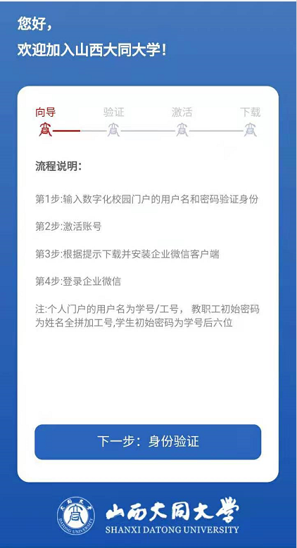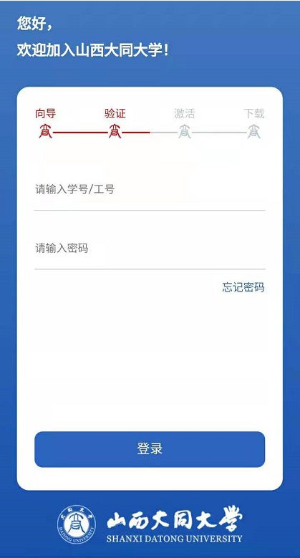

三、需使用微信绑定的手机号完成激活；

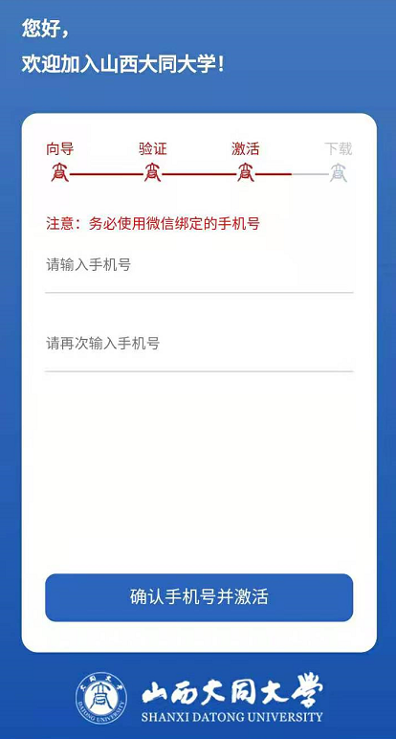

四、开通成功后点击下载进入企业微信。

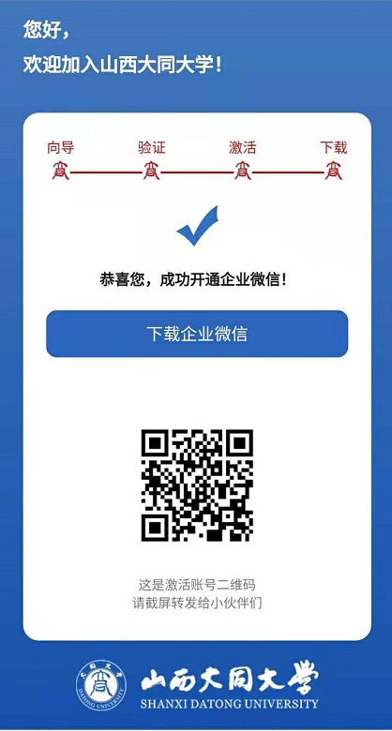

五、选择手机号登录，输入手机号码，获取验证码，点击下一步，点击进入企业即可；

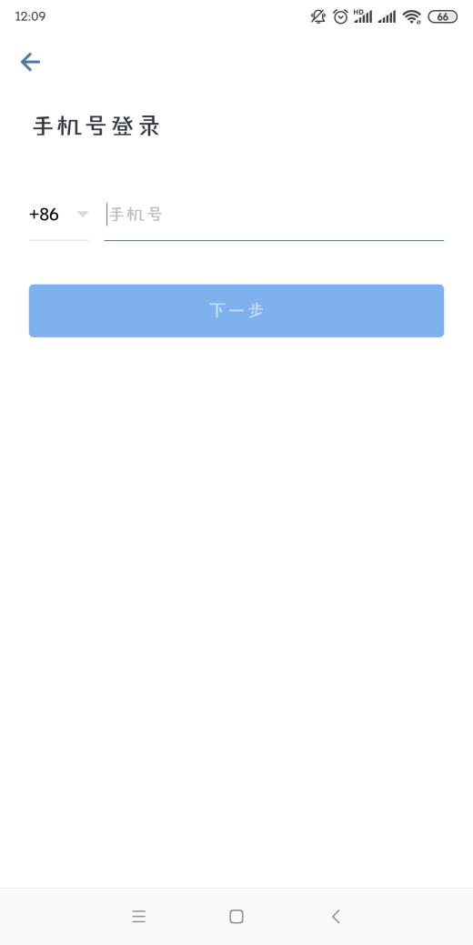 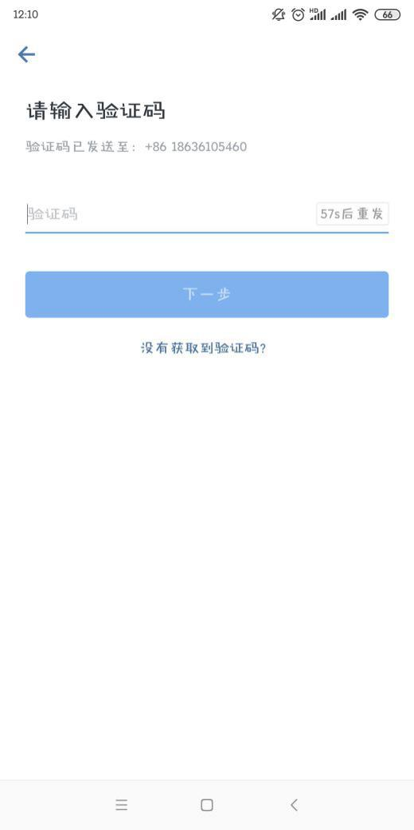

六、进入企业微信后，如需要更换手机号，点击我-设置-账户-手机号-更换手机号。

